ANIMAL HUSBANDRY: AK CHI & SÜNGOLEMBA TAKONG
Ak mesütsü atema tsümarshi tsünüba

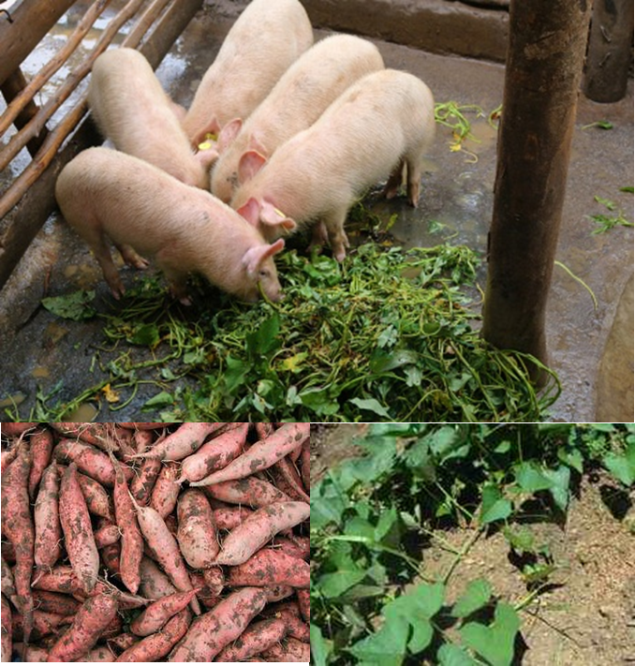

- Tsümarshiji shi aser tezü agitsü atema tsüner.
- Ak aser An ajebtsü/chiyungtsü atema tezü ajanga kanga temang nung tashi (protein) aika agütsür.
- Ajungli dak alaka ali ajak nung ajunger. Lisem aliba ali nung kanga ajunger. Iba tsünüdak nala tajung nüngdak.
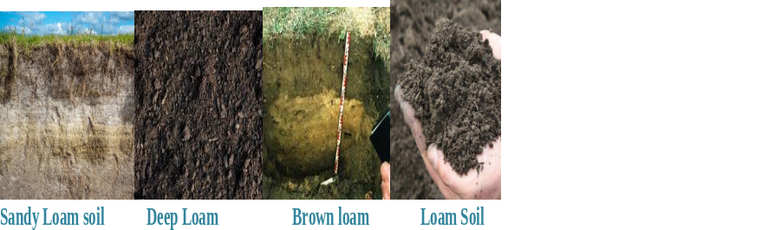

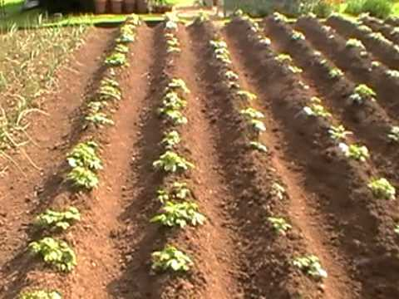
- Iba aintsü atema tsüngsang mopung talem mesüra tzünglu kanga junga aruba nüngdak.
- Aliji 15-25cm tarok atotsü aser anüka tosatsüla. Tapakongji 25-30cm talang asütsü aser tapakong tsüngdaji 60-75cm tetsüngda ayutsü. Iba tetsüngda nungji tezüji azütsü.
Tezü tapakong nung atemba

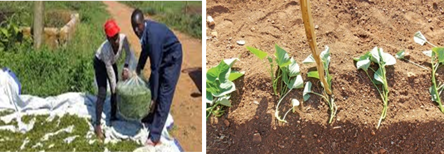
Tezü tapakong nung atemdang, tezü tiyongtsüji ali nung tema ayutsüla.
Tsümarshi tezü aser shi alangsar rizünga ayuba (vine and tuber silage

- Shiruru/ mesen nungi kümzüka alitsü asoshi tezüji tapakong nung atemtsü atema 20-25cm talang ayutsüla.
- 20-30cm tetsüngda ayutsüla.
- Atemdangji alangsaa alibatem ali nung kanga junga anatsü temdangji temai adoka atemtsüla,
- Tzü atsüngtena mayutsüla
- Temer anogo 50 sülen aliji mejungloka tokjang
- Shirurutem chidaktsütsü atema tezüji anogo 45 nung rangang, iba sülenji hopta 6 shia rangang.
- Shiruru chidaktsütsü atema talila anüngba tezüji kongang.
- Tezü aser shiji alangsang, aser anogo ka kongang, mojitzü tzü nunger inokang aser polythene yangko nung tango meyoki alenbangang, tango maotsüsa yangluang. Iba ya süngolemba manguba mapang shiruru nem agütsütsü atema yanglua ayuba lir.

